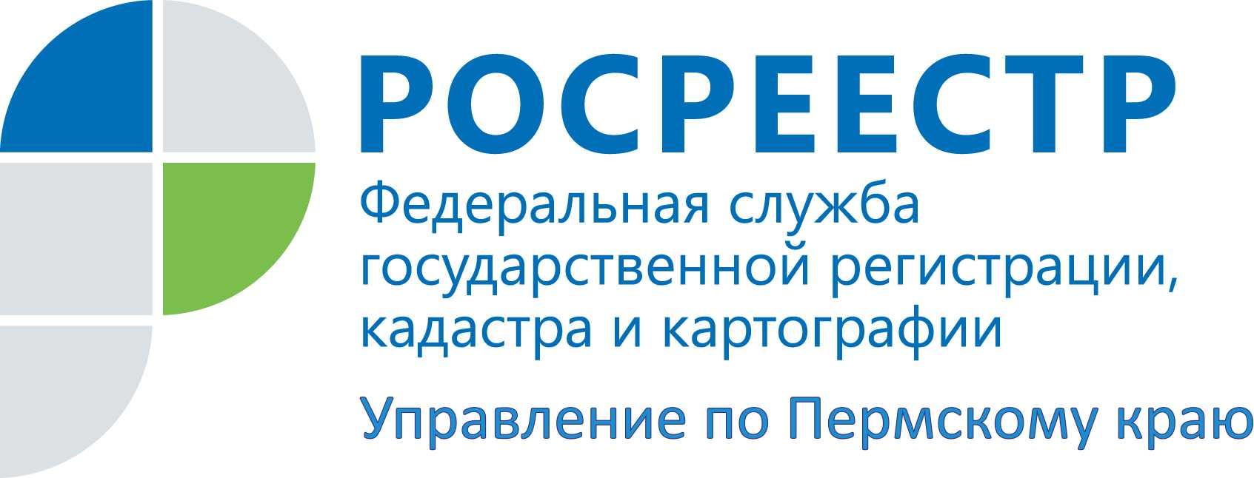

ПРЕСС-РЕЛИЗ
Росреестр: как оформить земельный участок под двухквартирным (и более) малоэтажным домом?

Жители частного сектора довольно часто спрашивают о том, как оформить земельный участок в собственность под двухквартирным домом.
Если зарегистрировано право на жилое помещение (квартира, дом), но не зарегистрировано право на земельный участок под ним, Управление Росреестра по Пермскому краю рекомендует это сделать по нескольким причинам:
- Участок с узаконенным строением может быть приватизирован (предоставлен бесплатно) или должен быть выкуплен собственниками либо на него должно быть оформлена аренда (п.3 ст. 28 Федерального закона № 178-ФЗ от 21.12.2001 «О приватизации государственного и муниципального имущества».)
- Использование земельного участка без оформленных в установленном порядке правоустанавливающих документов на землю влечет административную ответственность в соответствии со ст. 7.1 КоАП РФ.
- Приобретая землю в собственность, собственник земельного участка может использовать такую землю любым не запрещенным законом способом, в том числе в качестве залога для получения кредита в банковской организации. Оформленный в собственность участок земли всегда можно перепродать, подарить или оставить по наследству.
Оформить земельный участок в собственность под двухквартирным (и более) малоэтажным домом возможно двумя способами.
1. Оформить земельный участок под многоквартирным домом в общую долевую собственность. В данном случае, двухквартирный дом должен быть признан многоквартирным.
2. Оформить земельный участок под частью жилого дома в доме блокированной застройки. В данном случае постановке на кадастровый учет подлежит земельный участок под соответствующим блоком, а не единый участок под домом, как под многоквартирным.

Оформление земельного участка под многоквартирным домом в общую долевую собственность

В случае признания двухквартирного дома многоквартирным оформление земли производится в общую долевую собственность. Необходимо иметь в виду, что квартиры могут располагаться только в многоквартирном доме, который в свою очередь, может располагаться на земельном участке, предусматривающем возможность размещения и эксплуатации многоквартирного дома.
В качестве главного квалифицирующего признака квартиры является возможность прямого доступа из квартиры в помещения общего пользования. Если из жилых помещений в доме нет прямого доступа в помещения общего пользования в таком доме, а есть выходы непосредственно на земельный участок, на котором расположен дом, то такие жилые помещения не являются квартирами, а дом не является многоквартирным.
Другими словами, если из квартиры есть доступ в помещения общего пользования (чердаки, подвалы и т.д.), то такой дом может быть признан многоквартирным.
Процедура оформления земельного участка под многоквартирным домом состоит из следующих шагов.
Шаг 1: Уточнить поставлен ли участок на кадастровый учет. Земельный участок, сформированный до введения в действие Жилищного кодекса Российской Федерации (до 1 марта 2005 г.) и в отношении которого проведен государственный кадастровый учет, переходит бесплатно в общую долевую собственность собственников помещений в многоквартирном доме.
Шаг 2: Провести общее собрание всех собственников квартир. Если же земельный участок не сформирован до 1 марта 2005 года, то в таком случае необходимо провести общее собрание всех собственников квартир, принять совместное решение о формировании участка земли, а также выбрать уполномоченное лицо.
Получить информацию о факте формирования участка под многоквартирным домом и постановке его на кадастровый учет можно на публичной кадастровой карте на сайте Росреестра http://maps.rosreestr.ru/PortalOnline/ либо запросить сведения в кадастровой палате или МФЦ. Решение общего собрания собственников помещений в многоквартирном доме оформляется протоколом (форму протокола см. в Приказе Министерства строительства и жилищно-коммунального хозяйства Российской Федерации от 31 июля 2014 г.№ 411/пр).

Шаг 3: Выбранному на собрании представителю собственников необходимо обратиться с заявлением о формировании земельного участка в администрацию муниципального образования, на территории которого расположен земельный участок. Данное заявление будет являться основанием для проведения кадастровых работ и государственного учета земельного участка. На данном этапе проверяется наличие проекта межевания квартала, на котором расположен земельный участок. При его наличии выдается решение (распоряжение) об утверждении границ участка на кадастровой карте территории. Если земельный участок находится на неразмежеванной территории, то квартал вносится в соответствующий план межевания. Кадастровые работы выполняются на основании распоряжения об утверждении границ земельного участка. Также жители вправе сами обратиться к кадастровому инженеру для проведения кадастровых работ по определению (уточнению) местоположения границ земельного участка. На данном этапе оформляется межевой план.

Шаг 4: Подать заявление в кадастровую палату либо в МФЦ о постановке земельного участка на кадастровый учет. Кроме заявления, необходимо предоставить протокол общего собрания собственников помещений и межевой план земельного участка. Услуга постановки на кадастровый учет бесплатна и занимает 10 рабочих дней. В случае положительного решения органа кадастрового учета заявителю выдаётся кадастровый паспорт земельного участка.

Шаг 5: Подать документы на государственную регистрацию права на земельный участок в офисах кадастровой палаты или МФЦ. Подать документы также можно в электронной форме через Интернет, включая Единый портал государственных и муниципальных услуг. Необходимо предоставить следующие документы:
1. Заявление о государственной регистрации права общей долевой собственности.
2. Технический паспорт дома.
3. Документ, который подтверждает полномочия представителя собственников.
4. Документ об уплате государственной пошлины.
5. Документы о формировании органом государственной власти или органом местного самоуправления земельного участка, на котором расположен многоквартирный дом, если земельный участок сформирован после 01.03.2005 г.
6. Документ технического учёта многоквартирного дома, содержащий сведения о составе общего имущества многоквартирного дома.
7. Решение (протокол) общего собрания собственников, иное соглашение участников общей долевой собственности на общее имущество в многоквартирном доме (указываются сведения о собственниках всех конкретных помещений (жилых и нежилых) в многоквартирном доме, а также определенные собранием или соглашением размеры долей в праве на общее имущество в многоквартирном доме каждого собственника (в виде правильной простой дроби).
8. Правоустанавливающие документы, подтверждающие наличие у собственников прав на помещения.

Обращаем Ваше внимание, что земельные участки, входящие в состав общего имущества многоквартирного дома с 1 января 2015 года не признаются объектом налогообложения по земельному налогу.

Оформление земельного участка под частью жилого дома в доме блокированной застройки
Жилым домом блокированной застройки признается жилой дом, не предназначенный для раздела на квартиры, имеющий одну или несколько общих стен с соседними жилыми домами (количеством этажей не более чем 3, при общем количестве совмещённых домов не более 10 и каждый из которых переназначен для проживания одной семьи, имеет общую стену (общие стены) без проемов с соседними блоком или соседними блоками, расположен на отдельно земельном участке и имеет выход на территорию общего пользования.
В случае, если дом расположен на земле под индивидуальное жилищное строительство, необходимо соблюсти допустимую площадь участка под индивидуальную застройку. То есть размер земельного участка под блоком должен соответствовать размерам, установленным Правилами землепользования и застройки соответствующего муниципального образования.
Шаг 1: Приватизировать участок. В первую очередь для оформления земельного участка в собственность понадобиться наличие правоустанавливающего документа на земельный участок. Таким документом может быть: договор застройки, решение суда, договор купли-продажи, свидетельство о праве собственности старого образца, выписка из домовой книги.
При отсутствии землеотводных документов собственник дома может либо приватизировать земельный участок бесплатно, либо выкупить его у администрации.
Важно отметить, бесплатная приватизация земельного участка может быть проведена, если граждане являются собственниками зданий, домов, построенных до 29 октября 2001 года, которые находятся на данном земельном участке. Либо после 29 октября 2001 года, т.е. до дня введения Земельного Кодекса Российской Федерации, при условии, что право собственности на жилой дом перешло к гражданину в порядке наследования и право собственности наследодателя на жилой дом возникло до дня введения в действие Земельного кодекса РФ. Также если арендуемые земельные участки для строительства собственного дома либо ведения подсобного хозяйства находились в аренде до 29 октября 2001 года, т.е. до введения в действия Земельного кодекса Российской Федерации.
В других случаях «бесхозную» долю земельного участка придется выкупать у местной администрации. Также необходимо учитывать, что администрация муниципального образования может и не предоставить участок. В этом случае спор придется решать в судебном порядке.
Обратите внимание, что земля не подлежит передаче в частную собственность, если участок принадлежит к категории изъятых из оборота земель или земель, ограниченных в обороте, например заповедников. Существует такой запрет на приватизацию, если участок зарезервирован под государственные или муниципальные нужды.
Для обращения в администрацию муниципального образования, на территории которого находится земельный участок, необходимо подготовить пакет документов: заявление о предоставлении в собственность земельного участка, документы, подтверждающие право пользования участком земли, например договор аренды, либо решение местных властей о выделении земли в пользование, технический паспорт на жилой дом.
В течение 2-х недель будет принято решение о передаче участка (Постановление о предоставлении земельного участка в собственность). Если же в безвозмездной передаче будет отказано, администрация предложит выкупить земельный участок.
Шаг 2: Поставить земельный участок на кадастровый учет
Для этого необходимо будет провести межевание (выполняют кадастровые инженеры, реестр аттестованных кадастровых инженеров имеется в кадастровой палате, на сайте Росреестра https://rosreestr.ru/wps/portal/ais_rki). По результатам межевания выдают межевой план. Межевой план является основанием, согласно которому кадастровая палата осуществляет постановку на учет этого участка, присваивает ему уникальный кадастровый номер.
Шаг 3: Подать документы на государственную регистрацию права на земельный участок в кадастровую палату или в МФЦ:
- заявление с просьбой выдать свидетельство о праве собственности на земельный участок;
- документ, свидетельствующий о праве собственности на земельный участок (постановление о предоставлении земельного участка в собственность, договор застройки, решение суда, договор купли-продажи, свидетельство о праве собственности старого образца);
- технический паспорт домовладения;
- кадастровый паспорт;
- квитанция об оплате госпошлины.

Об Управлении Росреестра по Пермскому краю
Управление Федеральной службы государственной регистрации, кадастра и картографии (Росреестр) по Пермскому краю является территориальным органом федерального органа исполнительной власти, осуществляющим функции по государственной регистрации прав на недвижимое имущество и сделок с ним, землеустройства, государственного мониторинга земель, а также функции по федеральному государственному надзору в области геодезии и картографии, государственному земельному надзору, надзору за деятельностью саморегулируемых организаций оценщиков, контролю деятельности саморегулируемых организаций арбитражных управляющих, организации работы Комиссии по оспариванию кадастровой стоимости объектов недвижимости. Осуществляет контроль за деятельностью подведомственного учреждения Росреестра - филиала ФГБУ «ФКП Росреестра» по Пермскому краю по предоставлению государственных услуг Росреестра. Руководитель Управления Росреестра по Пермскому краю – Лариса Аржевитина.
www.rosreestr.ru
http://vk.com/public49884202
Контакты для СМИ
Пресс-служба Управления Федеральной службы
государственной регистрации, кадастра и картографии (Росреестр) по Пермскому краю

Светлана Пономарева
+7 342 218-35-82
+7 342 218-35-83
press@rosreestr59.ru

